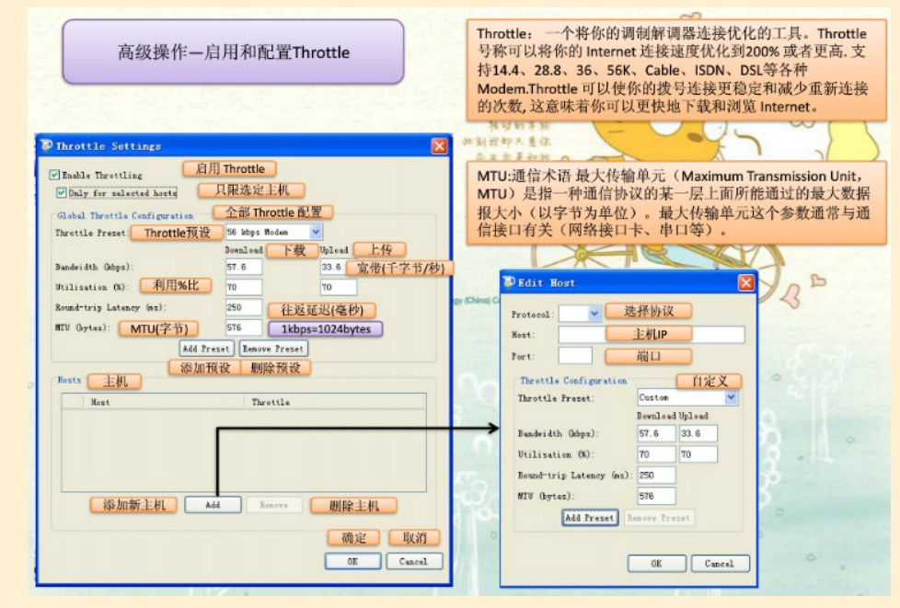

Bandwidth（带宽）、Utilistation（利用百分比）、Round-trip（往返延迟）、MTU（字节）

56 kbps Modem

曾经的电话[modem](https://www.baidu.com/s?wd=modem&tn=44039180_cpr&fenlei=mv6quAkxTZn0IZRqIHckPjm4nH00T1YLmvDvn1ndrj9BPWw-Ph790ZwV5Hcvrjm3rH6sPfKWUMw85HfYnjn4nH6sgvPsT6KdThsqpZwYTjCEQLGCpyw9Uz4Bmy-bIi4WUvYETgN-TLwGUv3En1fYnH0znHcd" \t "_blank)调制解调器 慢（基本已经淘汰）

现在

adsl猫

因为adsl是非对称的，所以分上行和下行，简单的例子，浏览网页是下行，一般说的2M带宽是指下行，往网盘中上传文件则是上行速度，一般运营商上行都比较低，可能512k

现在普遍通用的是10-100M自适应网络适配器，也即俗称的“网卡”

带宽又叫频宽是指在固定的的时间可传输的资料数量，亦即在传输管道中可以传递数据的能力。在数字设备中，频宽通常以bps表示，即每秒可传输之位数。传输速率

宽带是严格上说一种ADSL技术。而带宽是速率，比如你拉的宽带是1MB那么你的带宽就是1MB